МІНІСТЕРСТВО ОСВІТИ І НАУКИ УКРАЇНИ
______________________________________________
(назва навчального закладу)
Кафедра ______________________________________

ЗВІТ
з практичної роботи № ____
з дисципліни «Об’єктно-орієнтоване програмування»
на тему: «Створення Web-додатку на базі ASP.NET»
Варіант № 10

Виконав(ла):
студент(ка) групи __________
__________________________
(прізвище та ініціали)

Перевірив(ла):
__________________________
Оцінка: _______ Дата: _______

______________ – 2026

Тема: створення Web-додатку на базі технології ASP.NET Web Forms.
Мета роботи: набути практичних навичок створення Web-додатків мовою C# у середовищі Microsoft Visual Studio; навчитися проектувати Web-форму, розміщувати на ній серверні елементи управління (Label, TextBox, Button), налаштовувати їхні властивості та програмувати обробники подій; закріпити принципи об’єктно-орієнтованого програмування шляхом винесення обчислювальної логіки в окремі класи.

1. Завдання

1.1. Приклад з методичних вказівок
Задано три сторони трикутника: a, b, c. Використовуючи формулу Герона, розробити додаток, що знаходить площу трикутника. Додаток реалізувати як Web-application.
Формула Герона: S = √(p·(p − a)·(p − b)·(p − c)), де p = (a + b + c) / 2 – півпериметр; a, b, c – довжини сторін трикутника.

1.2. Індивідуальне завдання (варіант 10)
Самостійно розробити Web-додаток на базі ASP.NET, який виконує таку дію: дано координати точки, що не лежить на координатних осях OX та OY. Визначити номер координатної чверті, в якій знаходиться дана точка.

2. Теоретичні відомості
ASP.NET Web Forms – технологія платформи .NET Framework для створення динамічних веб-сторінок. Вона надає подієву модель програмування, подібну до Windows Forms: розробник розміщує на формі елементи управління та пише обробники їхніх подій, а середовище виконання саме перетворює форму на HTML-сторінку для браузера.
Кожна Web-форма складається з кількох файлів:
- .aspx – розмітка сторінки мовою HTML із серверними елементами управління (теги asp:… з атрибутом runat="server");
- .aspx.cs – програмний код сторінки мовою C# (code-behind): частковий (partial) клас, успадкований від System.Web.UI.Page, що містить обробники подій;
- .aspx.designer.cs – файл, який Visual Studio генерує автоматично; він містить оголошення полів для всіх елементів управління форми.
Коли користувач натискає кнопку, браузер надсилає дані форми на сервер (запит HTTP POST, так званий postback). Сервер відновлює стан сторінки, заповнює властивості елементів управління (наприклад, TextBox.Text) введеними значеннями, викликає обробник події Click і повертає браузеру нову HTML-сторінку з результатом.
Координатні осі OX та OY ділять площину на чотири координатні чверті. Номер чверті визначається знаками координат точки (табл. 1). Точки, у яких x = 0 або y = 0, лежать на осях і не належать жодній чверті.
Таблиця 1 – Знаки координат у координатних чвертях
Чверть | Знак x | Знак y | Приклад точки
I | x > 0 | y > 0 | (3; 5)
II | x < 0 | y > 0 | (−4; 2)
III | x < 0 | y < 0 | (−2,5; −7)
IV | x > 0 | y < 0 | (6; −1,5)

3. Хід роботи

3.1. Створення проекту
- Запустити Microsoft Visual Studio і виконати команду File → New → Project…
- У вікні створення проекту обрати мову C# та шаблон «ASP.NET Web Application (.NET Framework)», задати ім’я проекту WebApp та версію платформи .NET Framework 4.8. У наступному вікні обрати шаблон Empty.
- Додати до проекту Web-форму: у вікні Solution Explorer клацнути правою кнопкою миші на назві проекту та обрати Add → New Item… → Web Form. Ім’я форми – Default.aspx (індивідуальне завдання). Аналогічно додати форму Heron.aspx (приклад з методичних вказівок).
- Додати до проекту класи Point2D, Triangle та InputParser (Add → Class…) і файл стилів Site.css.
Структуру отриманого рішення наведено в табл. 2.
Таблиця 2 – Структура проекту WebApp
Файл | Призначення
WebApp.sln | Файл рішення (Solution) Visual Studio
WebApp.csproj | Файл проекту ASP.NET Web Application
Default.aspx | Розмітка сторінки індивідуального завдання (варіант 10)
Default.aspx.cs | Код сторінки: обробник кліку на кнопці «Визначити чверть»
Default.aspx.designer.cs | Автоматично згенеровані оголошення елементів управління
Heron.aspx, Heron.aspx.cs | Сторінка прикладу з методичних вказівок (формула Герона)
Point2D.cs | Клас «Точка на площині» – визначення координатної чверті
Triangle.cs | Клас «Трикутник» – перевірка існування та площа за формулою Герона
InputParser.cs | Статичний клас для перетворення введеного тексту на число
Site.css | Стилі оформлення сторінок
Web.config | Конфігурація веб-додатку (налагодження, культура uk-UA, кодування UTF-8)

3.2. Проектування форми
Згідно з умовою індивідуального завдання форма повинна містити два поля для введення координат точки, кнопку для запуску обчислення та текстовий рядок для виведення результату. Для наочності додано схему координатної площини, на якій підсвічується знайдена чверть.
У режимі Design з панелі Toolbox на форму перенесено елементи управління та у вікні Properties задано їхні властивості (табл. 3).
Таблиця 3 – Елементи управління форми Default.aspx
Тип | ID | Властивості | Призначення
Label | lblX | Text = "x = " | Підпис поля введення x
TextBox | txtX | – | Введення координати x
Label | lblY | Text = "y = " | Підпис поля введення y
TextBox | txtY | – | Введення координати y
Button | btnCalculate | Text = "Визначити чверть"  OnClick = btnCalculate_Click | Запуск обчислення
Label | lblResult | CssClass = "result" | Виведення результату або повідомлення про помилку
div (runat="server") | q1, q2, q3, q4 | class = "q" | Схема чвертей; знайдена чверть підсвічується
Зовнішній вигляд розробленої форми у браузері після запуску показано на рис. 1.
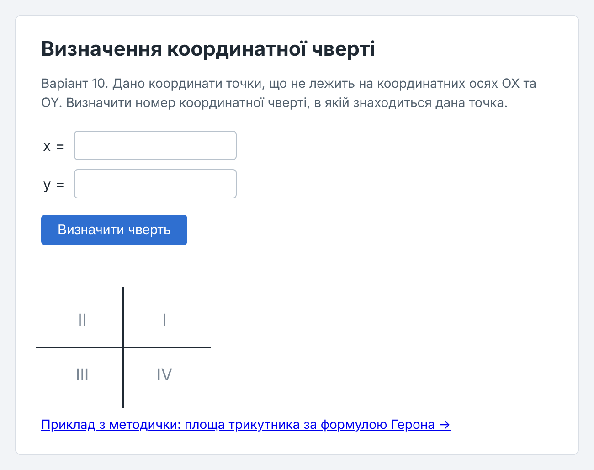
Рис. 1 – Зовнішній вигляд форми індивідуального завдання

3.3. Об’єктно-орієнтована модель
Обчислювальну логіку відокремлено від інтерфейсу користувача та винесено в окремі класи (табл. 4). Завдяки цьому код обробника події залишається коротким, а самі класи можна повторно використовувати й тестувати незалежно від Web-форми.
Таблиця 4 – Класи предметної області
Клас | Основні члени | Призначення
Point2D | поля x, y (private readonly);  властивості X, Y, IsOnAxis;  метод GetQuadrant();  статичний метод ToRoman(int) | Точка на координатній площині; визначає номер чверті
Triangle | поля a, b, c (private readonly);  статичний метод CanExist(a, b, c);  властивість Perimeter;  метод Area() | Трикутник за трьома сторонами; площа за формулою Герона
InputParser | статичний метод TryParseNumber(string, out double) | Безпечне перетворення тексту на число (приймає і кому, і крапку)
У класах застосовано принцип інкапсуляції: координати точки та сторони трикутника зберігаються в закритих полях, доступних лише для читання через властивості. Конструктор класу Triangle не дозволяє створити трикутник, що не існує, а метод GetQuadrant() генерує виняток InvalidOperationException для точки на осі.

3.4. Алгоритм розв’язання
Алгоритм обробки події кліку на кнопці «Визначити чверть» наведено на рис. 2. Спочатку перевіряється коректність введених даних, потім – чи не лежить точка на осі, після чого номер чверті визначається за знаками координат x та y.
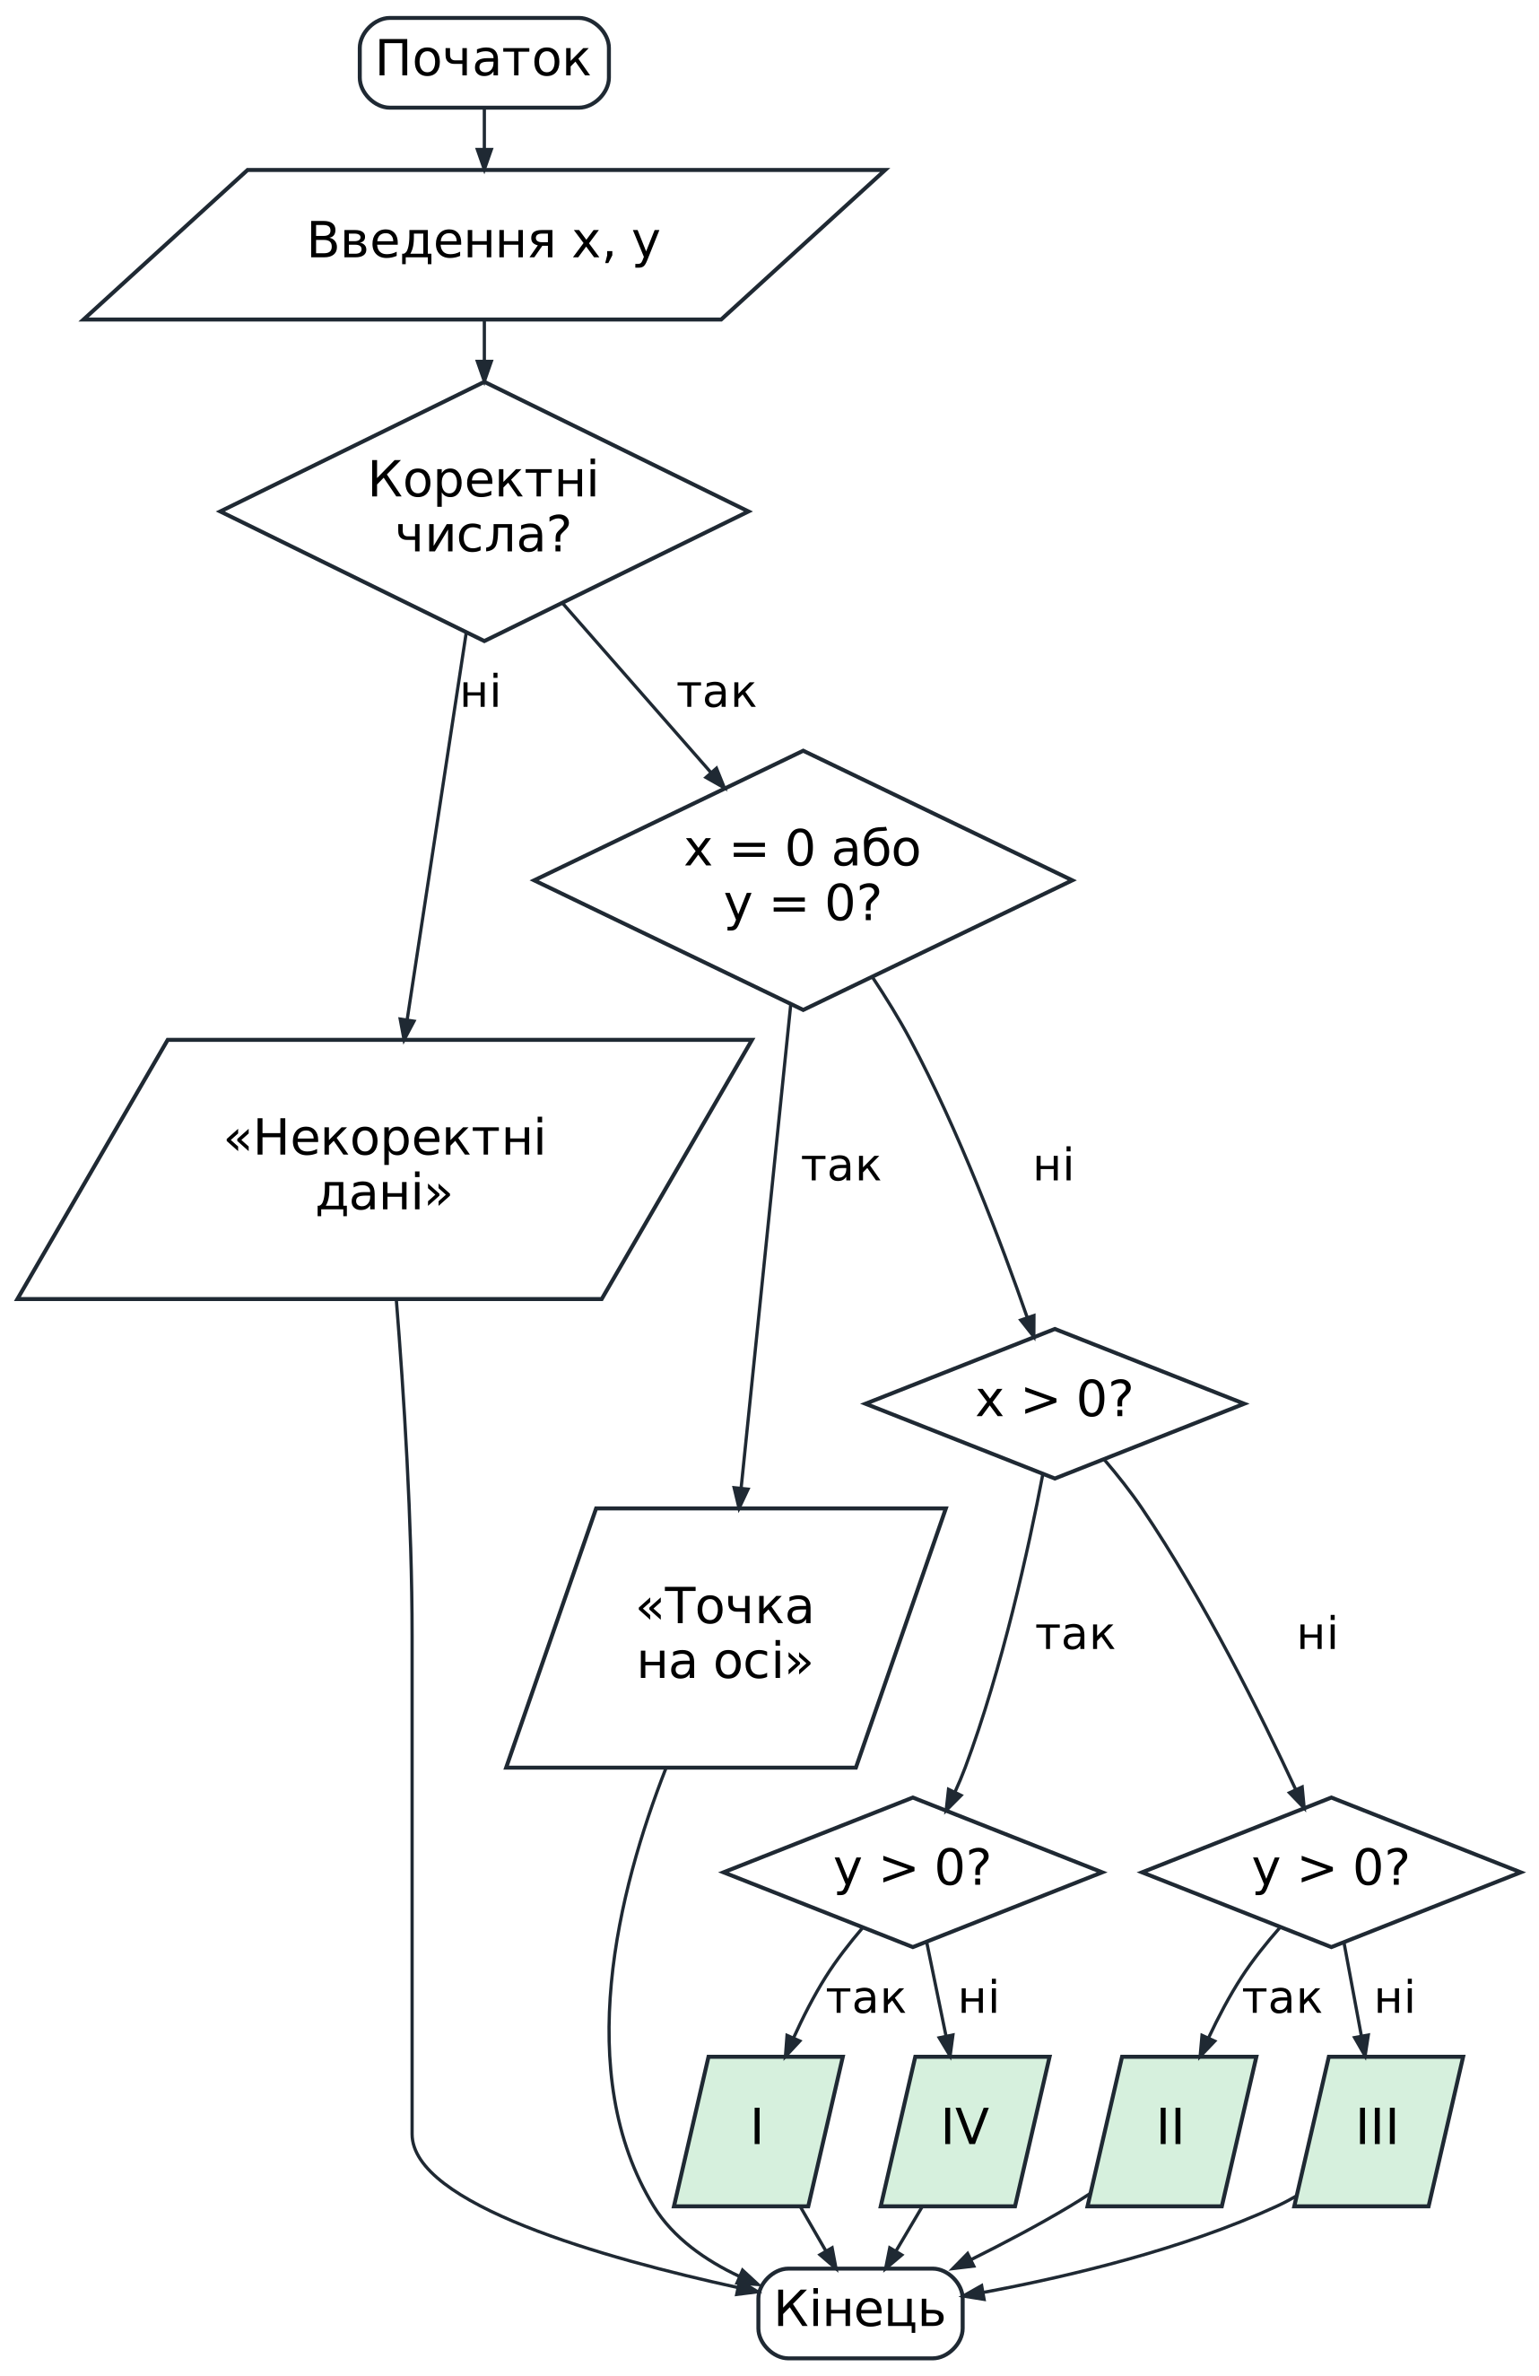
Рис. 2 – Блок-схема алгоритму визначення координатної чверті

3.5. Програмування події кліку на кнопці
Для створення обробника події потрібно виділити кнопку btnCalculate, у вікні Properties перейти на вкладку Events і двічі клацнути мишею навпроти події Click. Visual Studio створює у файлі Default.aspx.cs порожній метод btnCalculate_Click, у який вводиться код розв’язання задачі.
Обробник виконує такі дії:
- зчитує текст із полів txtX і txtY та перетворює його на числа методом InputParser.TryParseNumber(); якщо дані некоректні – виводить повідомлення про помилку;
- створює об’єкт Point2D і перевіряє властивість IsOnAxis; якщо точка лежить на осі – виводить відповідне повідомлення;
- викликає метод GetQuadrant(), виводить номер чверті в елемент lblResult і підсвічує відповідну чверть на схемі.
Повні тексти програмних модулів наведено в розділі 4.

4. Лістинг програми
Лістинг 1 – Розмітка форми індивідуального завдання (файл Default.aspx)
<%@ Page Language="C#" AutoEventWireup="true" CodeBehind="Default.aspx.cs" Inherits="WebApp._Default" %>

<!DOCTYPE html>
<html xmlns="http://www.w3.org/1999/xhtml">
<head runat="server">
<meta charset="utf-8" />
<title>Варіант 10. Координатна чверть точки</title>
<link href="Site.css" rel="stylesheet" />
</head>
<body>
<form id="form1" runat="server">
<div class="card">
<h1>Визначення координатної чверті</h1>
<p class="task">
Варіант 10. Дано координати точки, що не лежить на координатних осях OX та OY.
Визначити номер координатної чверті, в якій знаходиться дана точка.
</p>

<table class="inputs">
<tr>
<td><asp:Label ID="lblX" runat="server" Text="x = " AssociatedControlID="txtX" /></td>
<td><asp:TextBox ID="txtX" runat="server" /></td>
</tr>
<tr>
<td><asp:Label ID="lblY" runat="server" Text="y = " AssociatedControlID="txtY" /></td>
<td><asp:TextBox ID="txtY" runat="server" /></td>
</tr>
</table>

<asp:Button ID="btnCalculate" runat="server" Text="Визначити чверть" OnClick="btnCalculate_Click" />

<p><asp:Label ID="lblResult" runat="server" CssClass="result" /></p>

<div class="plane">
<div id="q2" runat="server" class="q">II</div>
<div id="q1" runat="server" class="q">I</div>
<div id="q3" runat="server" class="q">III</div>
<div id="q4" runat="server" class="q">IV</div>
</div>

<p class="nav"><a href="Heron.aspx">Приклад з методички: площа трикутника за формулою Герона &rarr;</a></p>
</div>
</form>
</body>
</html>
Лістинг 2 – Код сторінки індивідуального завдання (файл Default.aspx.cs)
using System;
using System.Web.UI;
using System.Web.UI.HtmlControls;

namespace WebApp
{
public partial class _Default : Page
{
protected void Page_Load(object sender, EventArgs e)
{
}

protected void btnCalculate_Click(object sender, EventArgs e)
{
ResetQuadrants();

double x, y;
if (!InputParser.TryParseNumber(txtX.Text, out x)
|| !InputParser.TryParseNumber(txtY.Text, out y))
{
ShowError("Введіть коректні числа x та y (наприклад: 3 або -2,5).");
return;
}

Point2D point = new Point2D(x, y);
if (point.IsOnAxis)
{
ShowError("Точка (" + x + "; " + y + ") лежить на координатній осі "
+ "і не належить жодній чверті. За умовою x ≠ 0 та y ≠ 0.");
return;
}

int quadrant = point.GetQuadrant();
string roman = Point2D.ToRoman(quadrant);

lblResult.CssClass = "result ok";
lblResult.Text = "Точка (" + x + "; " + y + ") знаходиться в " + quadrant
+ "-й координатній чверті (" + roman + ").";

HighlightQuadrant(quadrant);
}

private void ShowError(string message)
{
lblResult.CssClass = "result error";
lblResult.Text = message;
}

private void ResetQuadrants()
{
foreach (HtmlGenericControl cell in new[] { q1, q2, q3, q4 })
cell.Attributes["class"] = "q";
}

private void HighlightQuadrant(int quadrant)
{
HtmlGenericControl[] cells = { q1, q2, q3, q4 };
cells[quadrant - 1].Attributes["class"] = "q active";
}
}
}
Лістинг 3 – Клас Point2D (файл Point2D.cs)
using System;

namespace WebApp
{
/// <summary>
/// Точка на координатній площині XOY.
/// </summary>
public class Point2D
{
private readonly double x;
private readonly double y;

public Point2D(double x, double y)
{
this.x = x;
this.y = y;
}

public double X
{
get { return x; }
}

public double Y
{
get { return y; }
}

/// <summary>
/// true, якщо точка лежить на осі OX (y = 0) або на осі OY (x = 0).
/// </summary>
public bool IsOnAxis
{
get { return x == 0 || y == 0; }
}

/// <summary>
/// Повертає номер координатної чверті (1, 2, 3 або 4).
/// </summary>
public int GetQuadrant()
{
if (IsOnAxis)
throw new InvalidOperationException(
"Точка лежить на координатній осі і не належить жодній чверті.");

if (x > 0)
return y > 0 ? 1 : 4;
else
return y > 0 ? 2 : 3;
}

/// <summary>
/// Римський номер чверті: I, II, III, IV.
/// </summary>
public static string ToRoman(int quadrant)
{
switch (quadrant)
{
case 1: return "I";
case 2: return "II";
case 3: return "III";
case 4: return "IV";
default: throw new ArgumentOutOfRangeException("quadrant");
}
}
}
}
Лістинг 4 – Клас InputParser (файл InputParser.cs)
using System.Globalization;

namespace WebApp
{
/// <summary>
/// Розбір чисел, введених користувачем у текстові поля.
/// Приймає як кому, так і крапку як десятковий роздільник ("2,5" і "2.5").
/// </summary>
public static class InputParser
{
public static bool TryParseNumber(string text, out double value)
{
value = 0;
if (string.IsNullOrWhiteSpace(text))
return false;

string normalized = text.Trim().Replace(',', '.');
return double.TryParse(normalized, NumberStyles.Float,
CultureInfo.InvariantCulture, out value)
&& !double.IsInfinity(value);
}
}
}
Лістинг 5 – Код сторінки прикладу (формула Герона) (файл Heron.aspx.cs)
using System;
using System.Web.UI;

namespace WebApp
{
public partial class Heron : Page
{
protected void Page_Load(object sender, EventArgs e)
{
}

protected void Button1_Click(object sender, EventArgs e)
{
double a, b, c;
if (!InputParser.TryParseNumber(TextBox1.Text, out a)
|| !InputParser.TryParseNumber(TextBox2.Text, out b)
|| !InputParser.TryParseNumber(TextBox3.Text, out c))
{
Label4.CssClass = "result error";
Label4.Text = "Введіть коректні числові значення сторін a, b, c.";
return;
}

if (!Triangle.CanExist(a, b, c))
{
Label4.CssClass = "result error";
Label4.Text = "Трикутник зі сторонами " + a + ", " + b + ", " + c
+ " не існує (кожна сторона має бути додатною "
+ "і меншою за суму двох інших).";
return;
}

Triangle triangle = new Triangle(a, b, c);
double s = triangle.Area();

Label4.CssClass = "result ok";
Label4.Text = "S = " + Math.Round(s, 4);
}
}
}
Лістинг 6 – Клас Triangle (файл Triangle.cs)
using System;

namespace WebApp
{
/// <summary>
/// Трикутник, заданий довжинами трьох сторін.
/// </summary>
public class Triangle
{
private readonly double a;
private readonly double b;
private readonly double c;

public Triangle(double a, double b, double c)
{
if (!CanExist(a, b, c))
throw new ArgumentException("Трикутник з такими сторонами не існує.");

this.a = a;
this.b = b;
this.c = c;
}

/// <summary>
/// Перевірка нерівності трикутника: кожна сторона менша за суму двох інших.
/// </summary>
public static bool CanExist(double a, double b, double c)
{
return a > 0 && b > 0 && c > 0
&& a + b > c
&& a + c > b
&& b + c > a;
}

public double Perimeter
{
get { return a + b + c; }
}

/// <summary>
/// Площа за формулою Герона: S = sqrt(p(p - a)(p - b)(p - c)),
/// де p = (a + b + c) / 2 — півпериметр.
/// </summary>
public double Area()
{
double p = Perimeter / 2;
return Math.Sqrt(p * (p - a) * (p - b) * (p - c));
}
}
}
Лістинг 7 – Конфігурація веб-додатку (файл Web.config)
<?xml version="1.0" encoding="utf-8"?>
<configuration>
<system.web>
<compilation debug="true" targetFramework="4.8" />
<httpRuntime targetFramework="4.8" />
<globalization culture="uk-UA" uiCulture="uk-UA"
requestEncoding="utf-8" responseEncoding="utf-8"
fileEncoding="utf-8" />
</system.web>
<system.webServer>
<defaultDocument>
<files>
<clear />
<add value="Default.aspx" />
</files>
</defaultDocument>
</system.webServer>
</configuration>

5. Результати роботи
Для перевірки правильності роботи додаток було запущено та протестовано у веб-браузері на наборах даних, що охоплюють усі чотири координатні чверті, точку на осі та некоректне введення. Результати тестування наведено в табл. 5.
Таблиця 5 – Результати тестування індивідуального завдання
№ | Вхідні дані | Очікуваний результат | Отриманий результат | Збіг
1 | x = 3  y = 5 | I чверть | Точка (3; 5) знаходиться в 1-й координатній чверті (I). | ✓
2 | x = −4  y = 2 | II чверть | Точка (-4; 2) знаходиться в 2-й координатній чверті (II). | ✓
3 | x = −2,5  y = −7 | III чверть | Точка (-2,5; -7) знаходиться в 3-й координатній чверті (III). | ✓
4 | x = 6  y = −1.5 | IV чверть | Точка (6; -1,5) знаходиться в 4-й координатній чверті (IV). | ✓
5 | x = 0  y = 4 | Повідомлення: точка на осі | Точка (0; 4) лежить на координатній осі і не належить жодній чверті. За умовою x ≠ 0 та y ≠ 0. | ✓
6 | x = abc  y = 1 | Повідомлення про некоректне введення | Введіть коректні числа x та y (наприклад: 3 або -2,5). | ✓
Як видно з тестів 3 і 4, додаток коректно приймає дробові числа як із комою, так і з крапкою як десятковим роздільником.
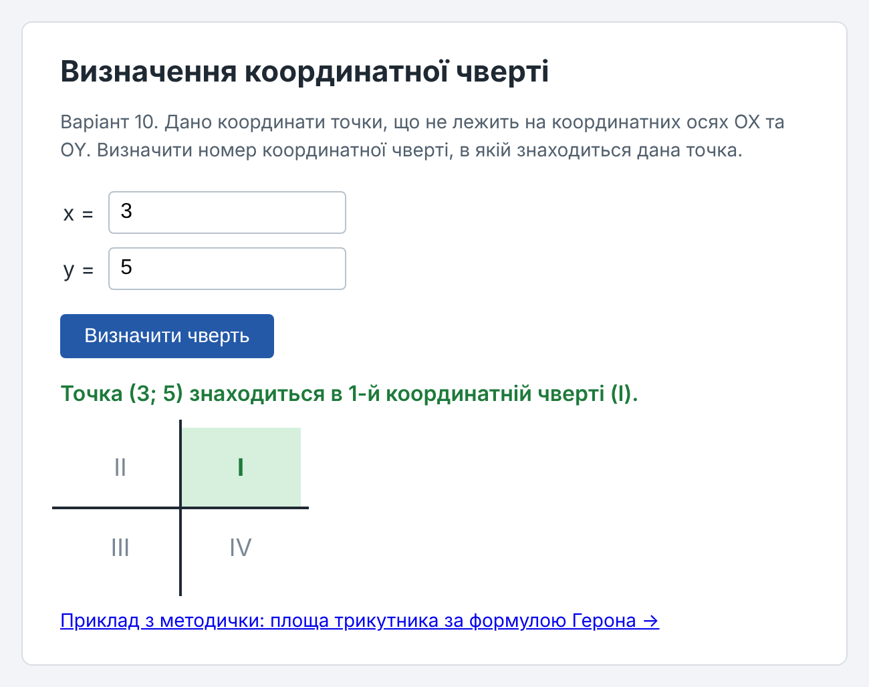  а) точка (3; 5) – I чверть | 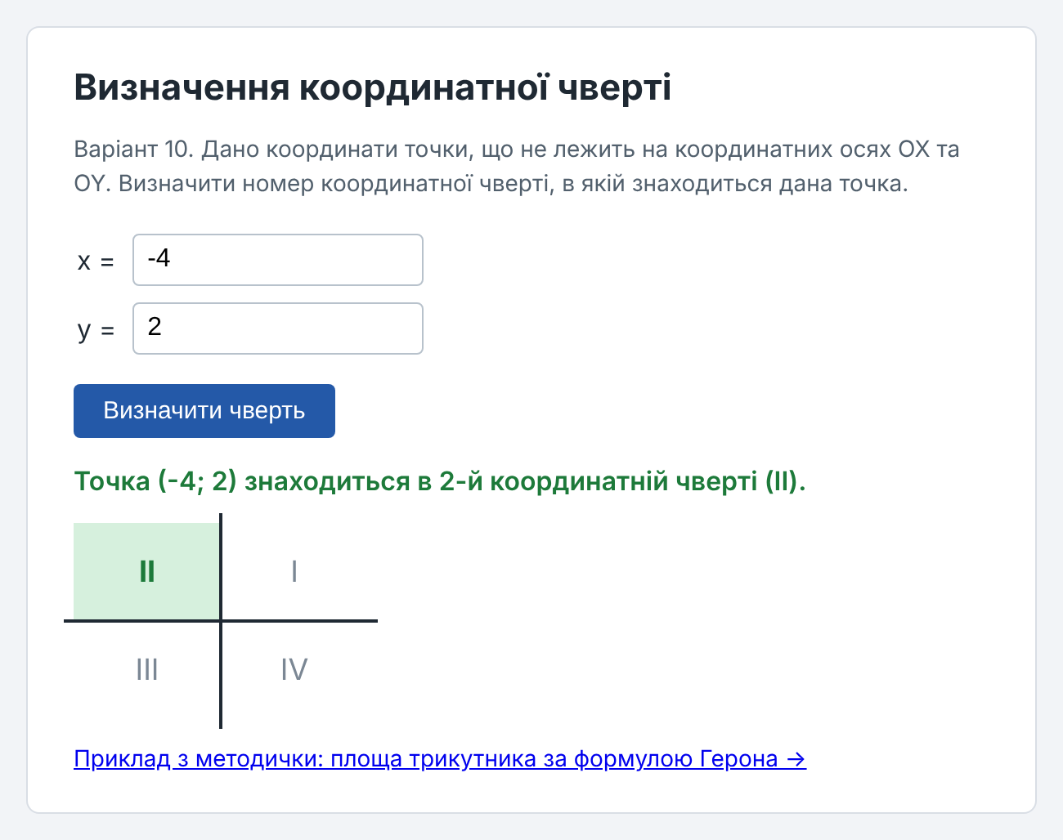  б) точка (−4; 2) – II чверть
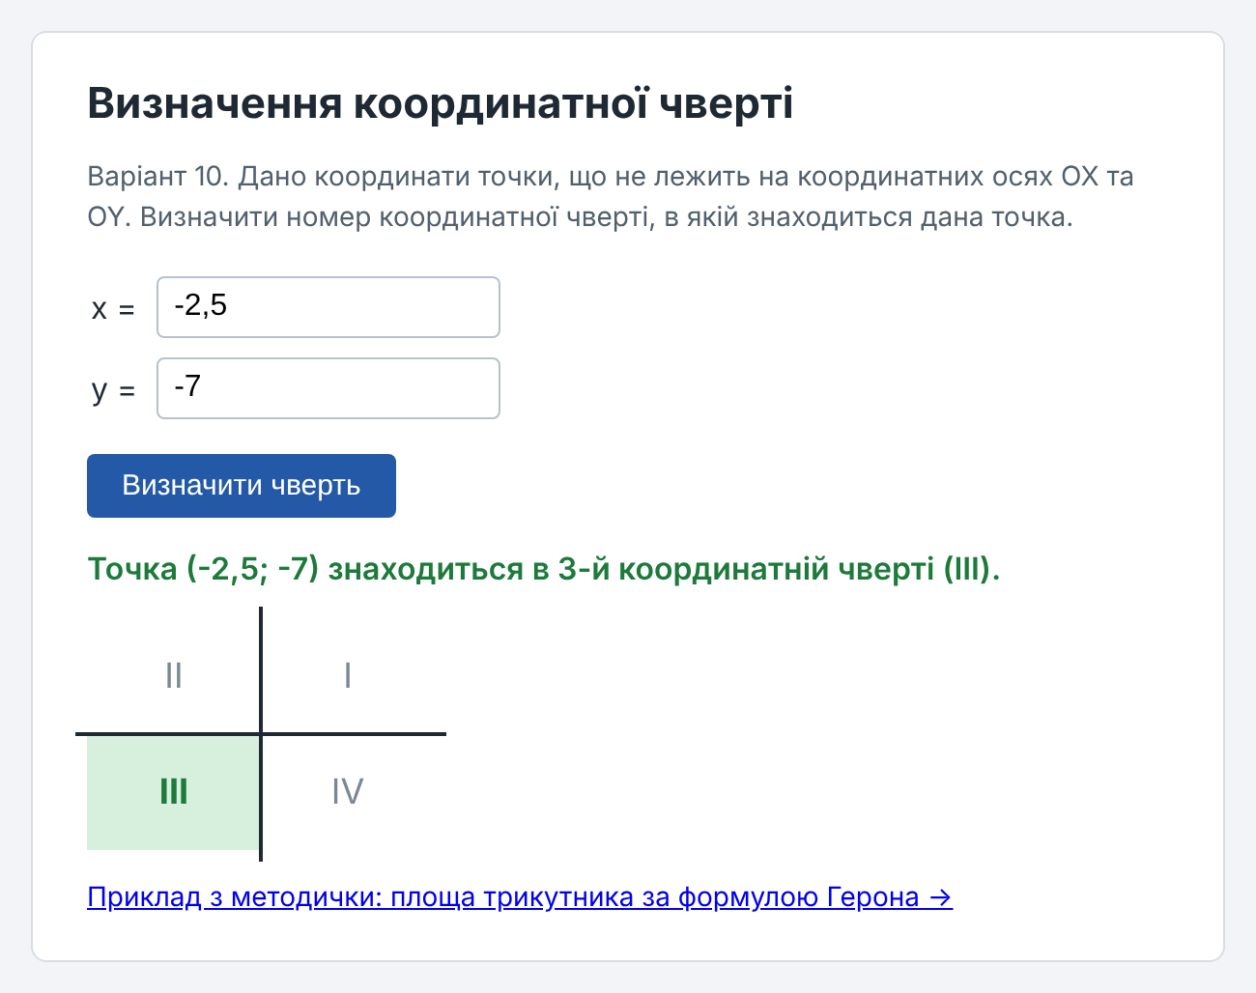  в) точка (−2,5; −7) – III чверть | 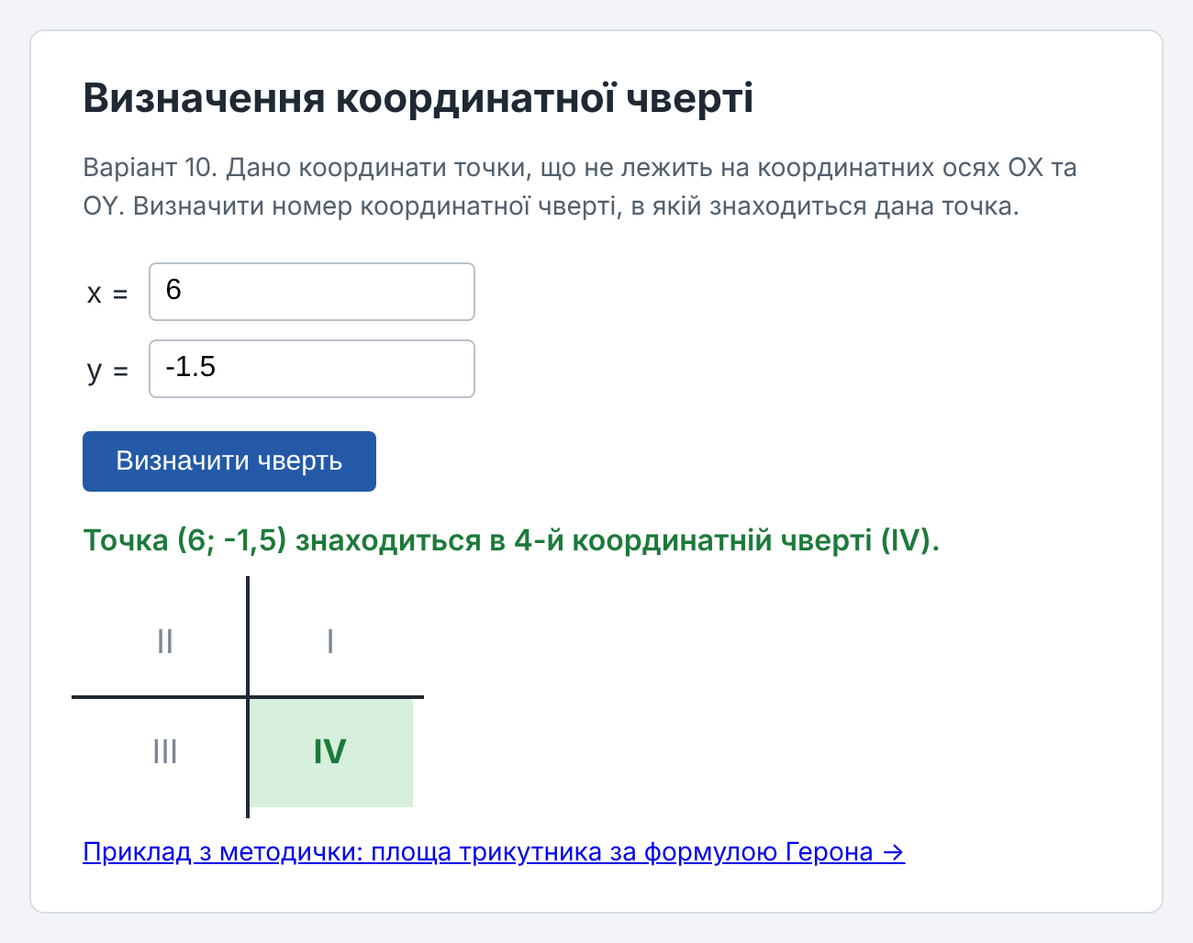  г) точка (6; −1,5) – IV чверть
Рис. 3 – Результати визначення координатної чверті
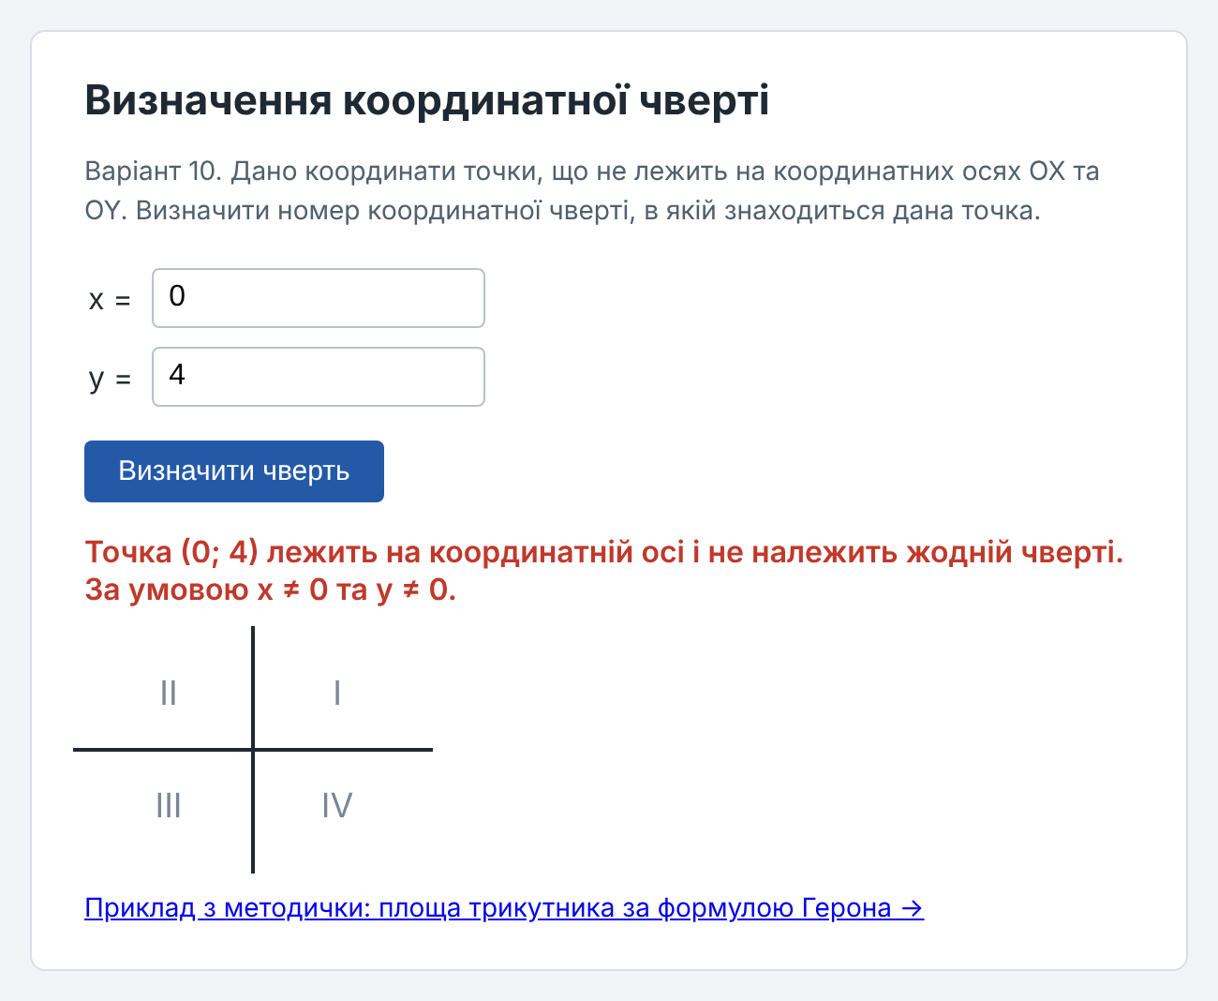  а) точка лежить на осі OY | 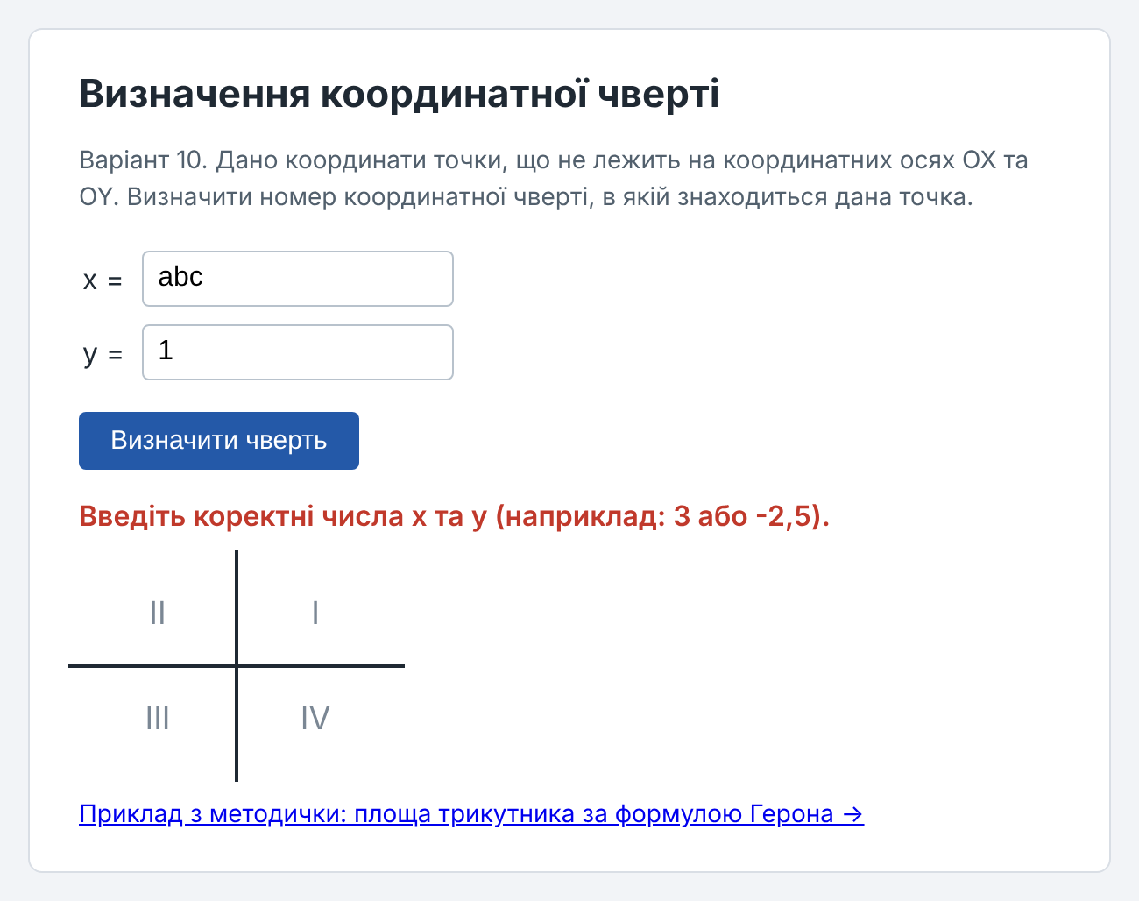  б) некоректне введення
Рис. 4 – Обробка помилкових вхідних даних
Додатково протестовано сторінку прикладу з методичних вказівок (табл. 6, рис. 5).
Таблиця 6 – Результати тестування прикладу (формула Герона)
№ | Вхідні дані | Очікуваний результат | Отриманий результат | Збіг
1 | a = 3, b = 4,  c = 5 | S = 6 | S = 6 | ✓
2 | a = 5, b = 6,  c = 7 | S = √216 ≈ 14,6969 | S = 14,6969 | ✓
3 | a = 1, b = 2,  c = 10 | Повідомлення: трикутник не існує | Трикутник зі сторонами 1, 2, 10 не існує (кожна сторона має бути додатною і меншою за суму двох інших). | ✓
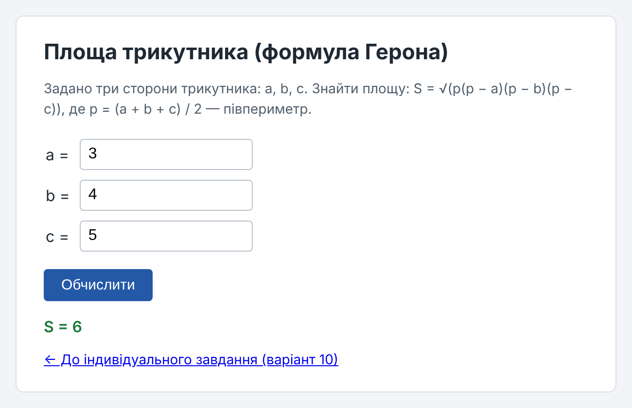  а) a = 3, b = 4, c = 5 | 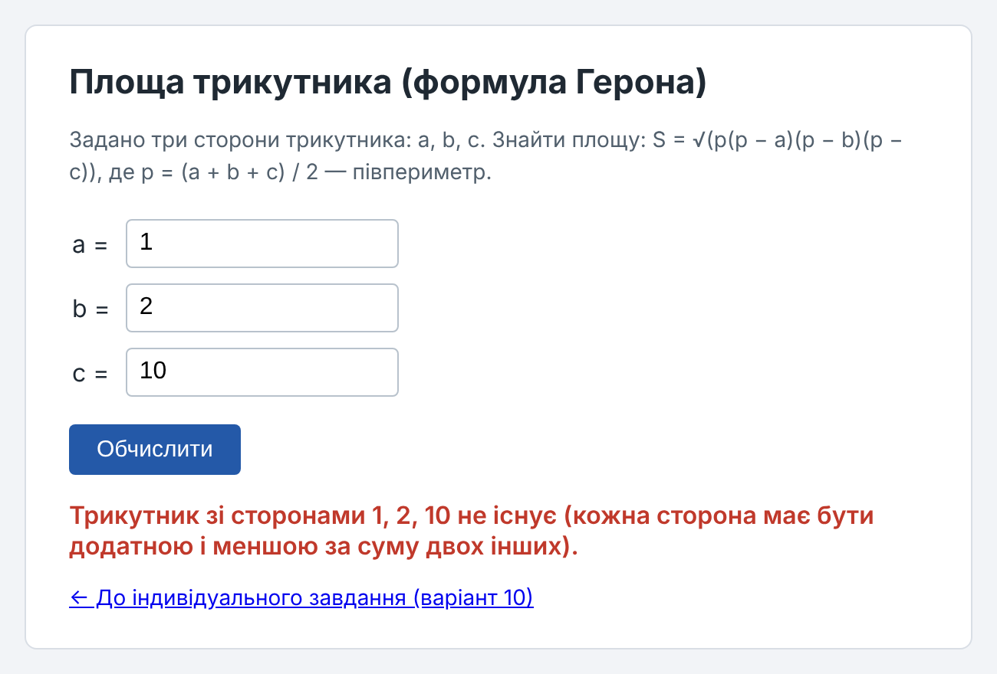  б) трикутник не існує
Рис. 5 – Робота сторінки прикладу (формула Герона)
Усі отримані результати збігаються з очікуваними.

Висновки
Під час виконання практичної роботи було набуто практичних навичок створення Web-додатків на базі технології ASP.NET Web Forms мовою C#. Створено проект типу ASP.NET Web Application, додано до нього Web-форми, розміщено на формах серверні елементи управління Label, TextBox і Button та запрограмовано обробники події Click.
Відповідно до індивідуального завдання (варіант 10) розроблено Web-додаток, який за введеними координатами точки визначає номер координатної чверті, в якій вона знаходиться. Додаток перевіряє коректність введених даних і повідомляє користувача, якщо точка лежить на координатній осі. Також реалізовано приклад з методичних вказівок – обчислення площі трикутника за формулою Герона з перевіркою існування трикутника.
Обчислювальну логіку винесено в окремі класи Point2D, Triangle та InputParser, що відповідає принципам об’єктно-орієнтованого програмування: інкапсуляції даних та розділенню відповідальності між інтерфейсом користувача і предметною логікою. Тестування на дев’яти наборах вхідних даних підтвердило правильність роботи додатку.

